Драги ученици, последниот час на училиште работевме за градба на цвет.Ги научивме деловите на цветот, сега продолжуваме понатаму за опрашување, оплодување и расејување на семињата.На страната ке имате материјали за учење, работни листови,тестови,презентации...Извршувајте ги редовно задачите.
Природни науки за V одделение 11. – 25 .03.2020
ТЕМА: Животниот циклус на цветните растенија
Наставна содржина :
1.Видови на опрашување
Пренесувањето на поленовите зрна од прашниците до устенцето од плодникот се вика опрашување.
​Постојат два типа на опрашување: самоопрашување и вкрстено опрашување.
Самоопрашување представува пренесување на поленот(поленовото зрно) од прашниците врз устенцето од плодникот на истиот цвет.
Вкрстено опрашување е кога поленот од едно растение го опрашува устенцето од плодникот на друго растение.
Пренесувањето на поленот може да биде со ветер, (како кај житните растенија) со вода како кај водните растенија, со птици, а најмногу со инсекти. Растенијата можат да бидат опрашени и од човекот. Постојат цветни растенија кои се опрашуваат со помош на лилјаци во текот на ноќта.
Линк за опрашување: https://www.youtube.com/watch?v=1ZnOvqzu3Zc
Што е тоа што ги привлекува полинаторите (опрашувачите)?
-венечни ливчиња со живи бои,
-јак мирис,
-содржат нектар,
-имаат леплив полен
Постојат цветни растенија кои не се опрашуваат со инсекти.
Какви се тие цветни растенија кои не се опрашуваат со инсекти ?
Растенијата кои се опрашуваат со ветар имаат неугледни цветови без препознатливи елементи на цветот и немаат мирис . Нив тоа и не им е потребно Тоа што им е потребно е што полесно да испадне нивниот полен надвор од цветот за да биде достапен на ветерот и да биде разнесен до другите цветови.Затоа цветовите на ваквите растенија се така распоредени да може поленот од нив целосно да се распростри со помопш на ветар. Цветовите кои се опрашуваат со ветер создаваат големи количини полен.
Линк за опрашување со ветер: https://www.youtube.com/watch?v=Z9khrbZD87Q
https://www.youtube.com/watch?v=MJvbuPBe2cg

-Оплодување
Проследи ја презентацијата за оплодување и откриј како настанува процесот на оплодување !
Линк за оплодување и создавање на плод https://www.youtube.com/watch?v=bwCpQflmQG4

2.Видови на расејување на семе
Семките им се потребни на растенијата за да се создадат нови растенија.
Доколку семката се најде во почвата и ги има потребните услови за да никне ќе се создаде ново растение.
За да ги имаат семките сите потребни услови , меѓу кои и доволно простор , почва и вода , е потребно да се оддалечат од од местото каде е растението родител , т.е да се распространат.
Распространувањето на семките подалеку од растението- родител се вика РАСЕЈУВАЊЕ НА СЕМЕТО.
Сите семки не можат да си најдат место да пораснат, а и сите семки , од тие што си нашле место , нема да никнат.
Од многуте семки на растението само некои ќе никнат.
Постојат четири главни начини на рсејување на семето (животни , ветер , прскање, вода )
Прво ќе ги разгледаме расејувањето со животни и ветер.
Линк за расејување https://www.youtube.com/watch?v=rhp5k5ptSx0
РАСЕЈУВАЊЕ СО ЖИВОТНИ
а.Расејување преку исхраната на животните
Некои плодови имаат убава боја , вкус и мирис и ги привлекуваат животните , меѓу кои и птиците.
Кога животото ќе го изеде плодот меките делови од плодот ќе се разградат во ораните за варење на храната на животното , но семките не . Семките ќе бидат исфрлени од организмот на животното ,обично далеку од растението родител преку изметот .
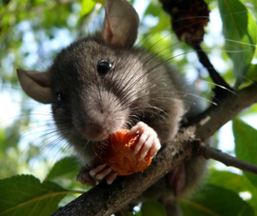
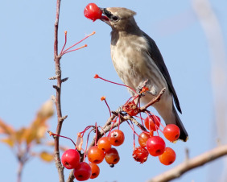
б .Расејување со прикачување на крзното на животните
Некои плодови имаат боцки или се лепливи и така се прикачуваат на крзното на некои животни , а некогаш и на облеката на човекот и така се пренесуваат .
(пример: магарешкиот трн)
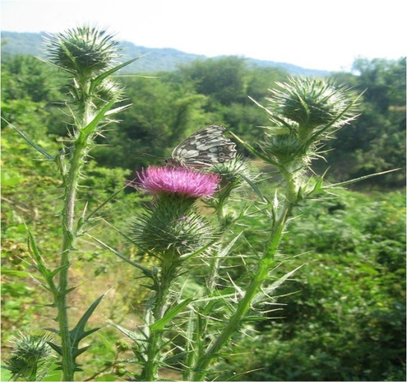
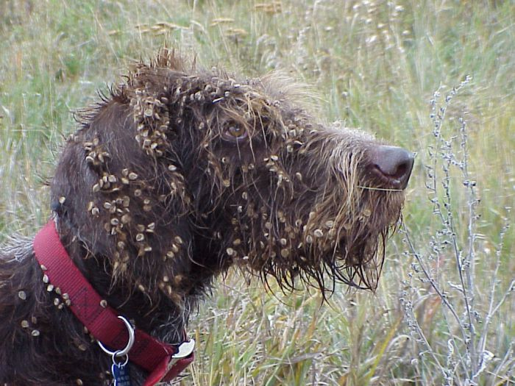
Линк за расејување со животни https://www.youtube.com/watch?v=oqdsApay87k&list=PLWZvELM3pj5W-SO0I5tfodWES2JRATBuz&index=6
РАСЕЈУВАЊЕ СО ВЕТЕР
Семињата кои се расејуваат со ветер се обично ситни ,суви, лесни и имаат додатоци (пердувести или крилести) кои им овозможуваат лесно да бидт носени од струјата на ветерот.Пример:глуварче , памук ,топола , јавор и др.
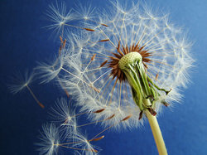
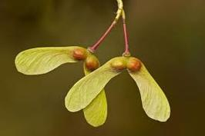 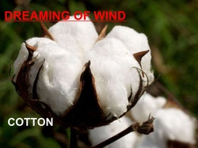
глуварче јавор памук

РАСЕЈУВАЊЕ СО ПРСКАЊЕ ИЛИ САМОРАСЕЈУВАЊЕ
Семените обвивки на овие растенија се распукуваат и семките се распрснуваат надвор.Пример за вакви растенија е дивата краставица и разни мешунки и чаури.
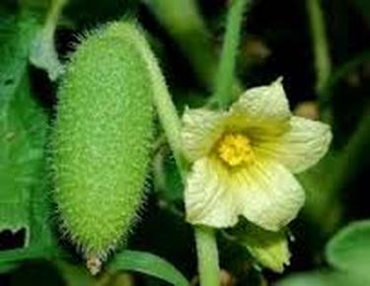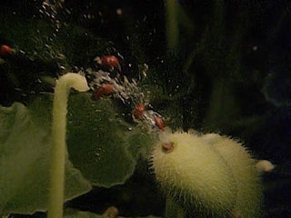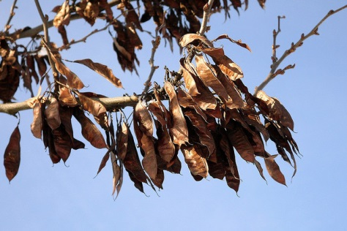
Линкови за саморасејување
https://www.youtube.com/watch?v=jw_ySsU-u8w&feature=youtu.be
https://www.youtube.com/watch?v=0A3__tuxlio&feature=youtu.be

РАСЕЈУВАЊЕ СО ВОДА
Семињата и плодовите кои се разнесуваат со водените струи се полесни од водата ,шупливи и полни со воздух или масло во шуплините што е причина да тие лебдат на површината на водата .
Пример: лотос , кокос .
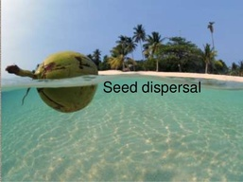 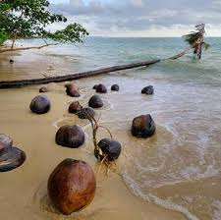 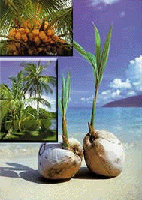 КОКОС-РАСЕЈУВАЊЕ
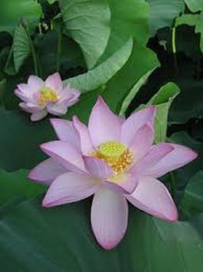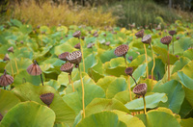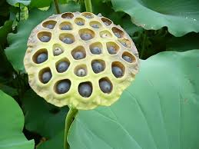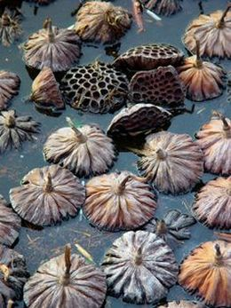
ЛОТОС –ЦВЕТ ЛОТОС-ПЛОД СО СЕМЕ ЛОТОС-РАСЕЈУВАЊЕ НА
СЕМЕТО
Линј за расејување со вода https://www.youtube.com/watch?v=jfBEX9tMGos
Проследија и презентацијата за расејување на семињата

